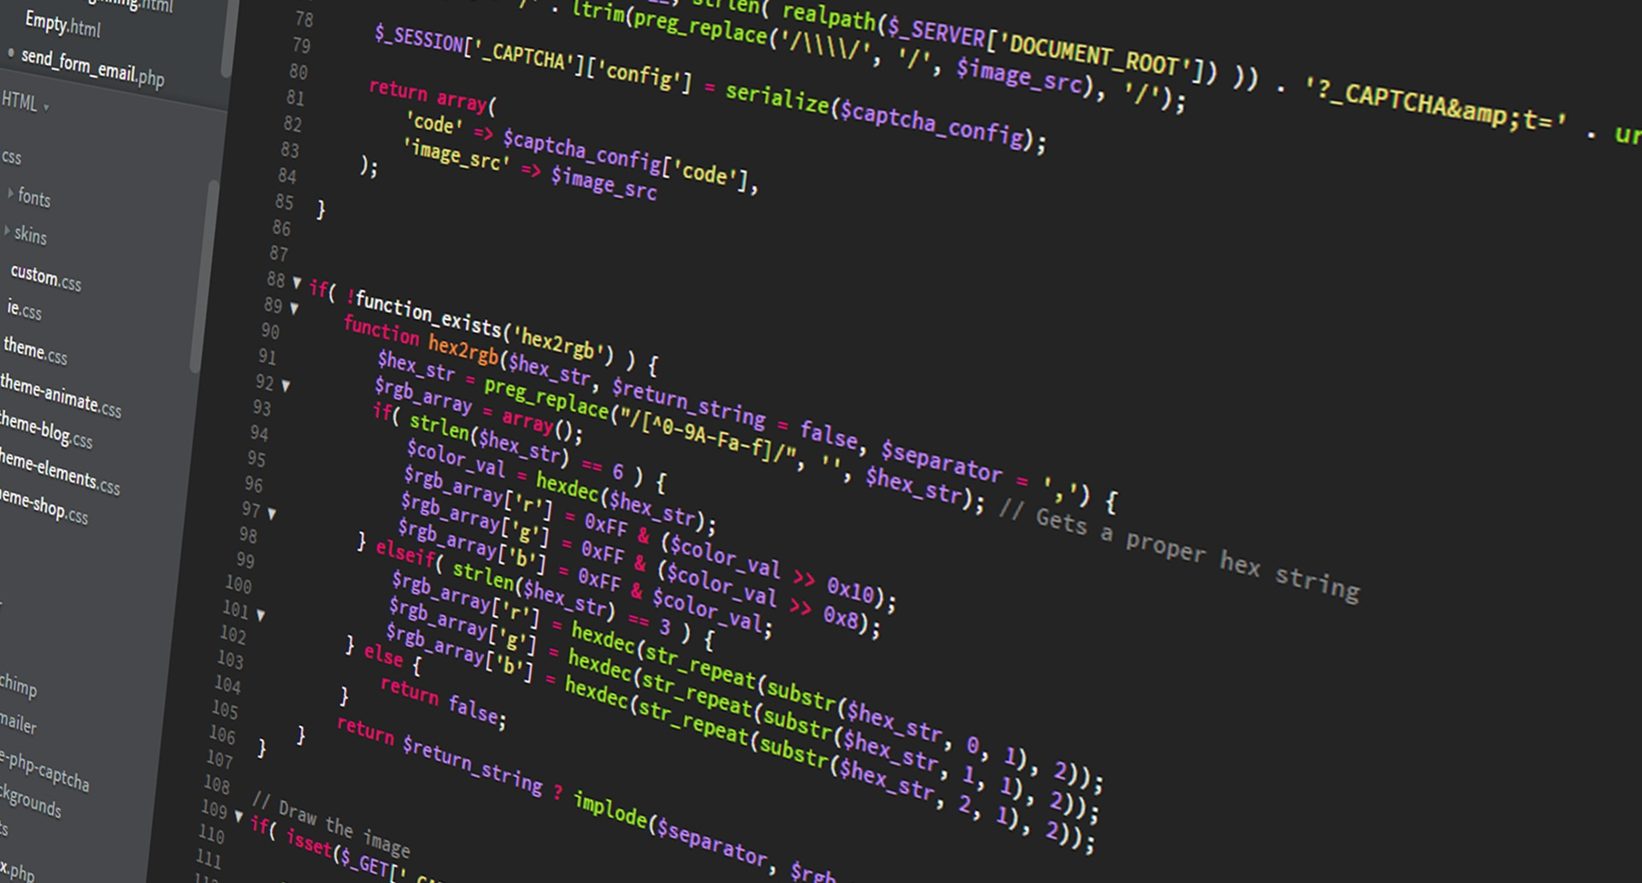

Atomira Events

Testkonzept

Version 1.0.0, 31. März 2021 | Waisuddin Ghanizada, Reinhard Graf

# Testumgebung

Die Webapplikation wird auf dem Betriebssystem Windows 10 getestet und angewendet. Die Tests werden auf dem Browser Google Chrome Version 89.0.4389.90 lokal getestet. Die Webapplikation läuft auf einem ApacheServer der Firma Berufsbildungscenter Bern. Dieser Server befindet sich ebenfalls in Bern.

Versionen der Hilfsmittel

Apache 2.4.46  
PHP 5.6  
Bootstrap 4.1.3  
Bootstrap Icons 1.4.0  
jQuery 3.3.1  
Javascript 1.14.3

# Testfälle

Mindestens 10 Testfälle müssen definiert werden. Mindestens zwei davon müssen Negativtests sein.

|  |  |
| --- | --- |
| Abschnitt | Inhalt |
| ID | Testfallnummer (ST = Systemtest) |
| Anforderungen | Welche Anforderungen werden durch diesen Testfall abgedeckt. |
| Vorbedingungen | Was muss gegeben sein, damit dieser Test durchgeführt werden kann? |
| Ablauf | Welche Schritte werden bei der Durchführung des Tests durchlaufen? |
| Erwartetes Resultat | Was sollte nun passiert sein? |

|  |  |
| --- | --- |
| Abschnitt | Inhalt |
| ID | ST-01 |
| Anforderungen | Funktionale-US- |
| Vorbedingungen | Dieser Testfall hat keine Voraussetzungen |
| Ablauf | 1. Auf der Startseite wird Teilnehmer und dann «Registrieren» gewählt 2. Eine beliebige Person wird registriert, indem alle Felder ausgefüllt werden 3. Registrieren wird geklickt |
| Erwartetes Resultat | Es öffnet sich die Startseite der Teilnehmer mit Sicht auf die evtl. vorhandenen Events |

|  |  |
| --- | --- |
| Abschnitt | Inhalt |
| ID | ST-02 |
| Anforderungen | Funktionale-US- |
| Vorbedingungen | Ein Teilnehmer existiert bereits auf der Datenbank |
| Ablauf | 1. Auf der Startseite wird Teilnehmer und dann «Anmelden» gewählt 2. Der Benutzer meldet sich mit den nötigen Informationen an 3. Anmelden wird geklickt |
| Erwartetes Resultat | Es öffnet sich die Startseite der Teilnehmer mit Sicht auf die evtl. vorhandenen Events |

|  |  |
| --- | --- |
| Abschnitt | Inhalt |
| ID | ST-03 |
| Anforderungen | Funktionale-US- |
| Vorbedingungen | Dieser Testfall hat keine Voraussetzungen |
| Ablauf | 1. Auf der Startseite wird Veranstalter und dann «Registrieren» gewählt 2. Eine beliebige Firma / Vertreter wird registriert, indem alle Felder ausgefüllt werden 3. Registrieren wird geklickt |
| Erwartetes Resultat | Es öffnet sich die Anmeldeseite der Eventplaner |

|  |  |
| --- | --- |
| Abschnitt | Inhalt |
| ID | ST-04 |
| Anforderungen | Funktionale-US- |
| Vorbedingungen | Ein Veranstalter inkl. Firma existiert bereits auf der Datenbank |
| Ablauf | 1. Auf der Startseite wird Veranstalter und dann «Anmelden» gewählt 2. Der Benutzer meldet sich mit den nötigen Informationen an 3. Anmelden wird geklickt |
| Erwartetes Resultat | Es öffnet sich die Startseite der Veranstalter mit Sicht auf die evtl. vorhandenen Events des Veranstalters. |